Laporan Sementara Elektronika Digital 2
Dasar dasar rangkaian sequensial 1
Anggota Kelompok :
- Raden Muhammad Davino Arya Cahyakesuma (2425600045)
- Muhammad Slamet Ridho Novianto (2425600050)
- Arka Pandita Ari Dermawan (2425600057)

- Percobaan Gerbang NAND
- Dengan umpan balik
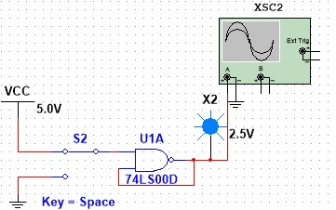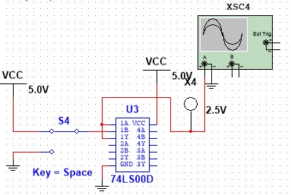
Rangkaian gate NAND Rangkaian dengan IC
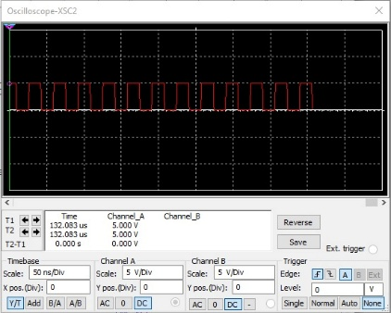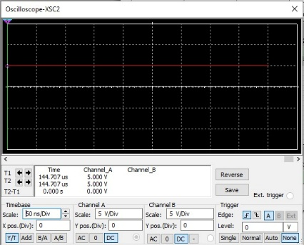
Oscilloscope logic “1” Onscilloscope logic “0”
No | Present State (PS) Input A | Next State (NS) Output B
1 | 0 | 1
2 | 1 | 1
Kondisi Awal Output B =”0”

No | Present State (PS) Input A | Next State (NS) Output B
1 | 0 | 1
2 | 1 | 0
Kondisi Awal Output B =”1”

- Tanpa umpan balik
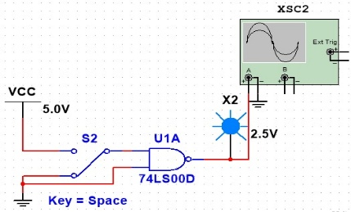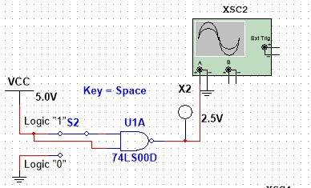
Kondisi salah satu input stabil “0” Kondisi salah satu input stabil “1”

Oscilloscope logic “1” Onscilloscope logic “0”

No | Present State (PS) Input A | Next State (NS) Output B
1 | 0 | 1
2 | 1 | 1
Kondisi salah satu input stabil “0” Tanpa Umpan Balik

No | Present State (PS) Input A | Next State (NS) Output B
1 | 0 | 1
2 | 1 | 0
Kondisi salah satu input stabil “1” Tanpa Umpan Balik

- Percobaan Gerbang OR
- Dengan umpan balik
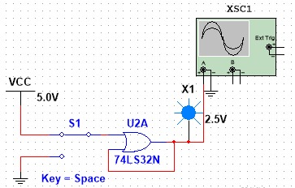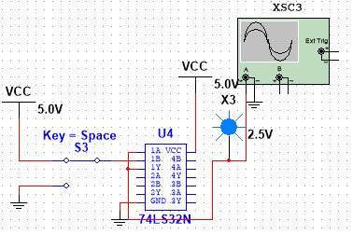
Rangkaian gate OR Rangkaian OR dengan IC
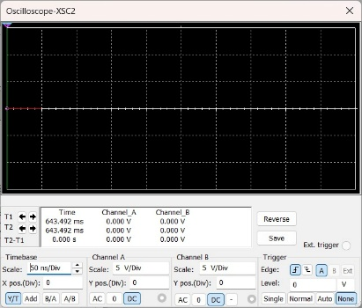
Oscilloscope logic “1” Oscilloscope logic “0”

No | Present State (PS) Input A | Next State (NS) Output B
1 | 0 | 0
2 | 1 | 1
Kondisi Awal Output B =”0”

No | Present State (PS) Input A | Next State (NS) Output B
1 | 0 | 1
2 | 1 | 1
Kondisi Awal Output B =”1”

- Tanpa umpan balik
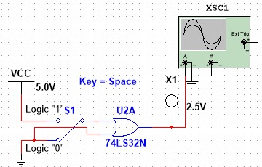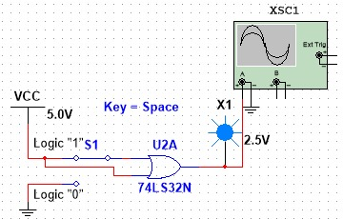
Kondisi salah satu input stabil “0” Kondisi salah satu input stabil “1”

Oscilloscope logic “1” Oscilloscope logic “0”

No | Present State (PS) Input A | Next State (NS) Output B
1 | 0 | 0
2 | 1 | 1
Kondisi salah satu input stabil “0” Tanpa Umpan Balik

No | Present State (PS) Input A | Next State (NS) Output B
1 | 0 | 1
2 | 1 | 1
Kondisi salah satu input stabil “1” Tanpa Umpan Balik

- Percobaan 2 Jenis Gerbang (OR dan AND)
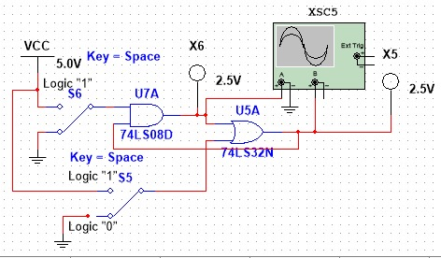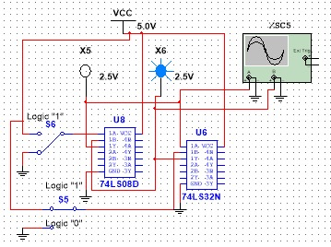
Rangkaian Gate Rangkaian dengan IC
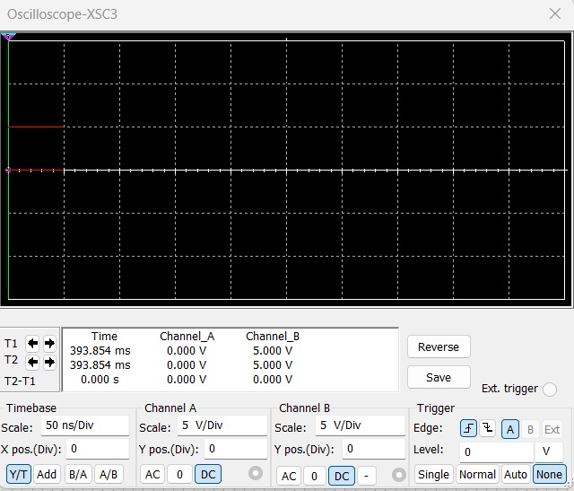
Hasil Oscilloscope
No | Present State (PS) Input A Input B | Next State (NS) Output X6 (X) | Next State (NS) Output X5 (Y)
1 | 00 | 0 | 1
2 | 01 | 0 | 1
3 | 11 | 1 | 1
4 | 10 | 1 | 1
Dapatkan Tabel PS/ NS-nya dan state diagramnya

